# Analysedocument Alexander van Heteren DBS202



|  |  |  |  |
| --- | --- | --- | --- |
| Versienummer | Datum | Auteur | Veranderingen |
| V1.0 | 16-9-2022 | 1. Van Heteren | Eerste opzet verslag, voorblad layout en inleiding opgezet |
| V2.0 | 11-10-2022 | 1. Van Heteren | Feedback vorige oplevering verwerkt |
| V3.0 | 4-11-2022 | 1. Van Heteren | Feedback afgelopen sprint verwerkt |
|  |  |  |  |
|  |  |  |  |
|  |  |  |  |
|  |  |  |  |

Inhoudsopgave

Analysedocument Alexander van Heteren DBS202 1

Inleiding 4

1.1 Aanleiding 4

1.2 Onderwerp 4

1.3 Leeswijzer 4

Analyse en onderzoek 5

1.4 Projectbeschrijving 5

1.5 Requirements 6

1.5.1 Must-haves 6

1.5.2 Should-haves 6

1.5.3 Could-haves 6

1.5.4 Wont-haves 6

1.5.5 Non-functionele requirements 6

1.6 Use case 7

1.7 Use-case diagram 8

1.8 Conceptueel model 9

1.9 Wireframe/schermschets 10

1.10 Keuzeverantwoording 14

# Inleiding

## 1.1 Aanleiding

Dit document is om de leerdoelen aan te tonen en de specificaties en ontwerp keuzes vast te leggen door middel van het individuele project.

## 1.2 Onderwerp

Dit verslag gaat over mijn individueel project, een golf leaderboard web-app gemaakt in Next.js, Typescript en React. De web-app kan op elke golfbaan worden gebruikt, om zo de scores bij te houden en waar te nemen op de site.

## 1.3 Leeswijzer

De Github link brengt je naar de repository voor het project, daar staat een /api branch met de api bestanden en een /main branch met de React applicatie en de documentatie.

# Analyse en onderzoek

## 1.4 Projectbeschrijving

Het project zal uiteindelijk bestaan uit een mobiele android/ios app waarop de gebruiker zijn score tijdens een ronde golf bij kan houden. Het zal mogelijk zijn om meerdere mensen aan één ronde toe te voegen zodat ze hun scores kunnen vergelijken. Er zullen opties komen om de verschillende types slagen te registreren en alle gegevens worden live bijgehouden op een dashboard/scoreboard op de website.

De belangrijkste gebruikers zullen golfers zijn die graag digitaal en gestructureerd hun scores bijhouden.

Gelijkwaardige applicaties:

https://eu.arccosgolf.com/ - Arccos Caddy, een golfapplicatie die via bluetooth verbindt met sensors op je golfclubs en zo de slagen registreert voor een gedetailleerd overzicht van je rondes.

## 1.5 Requirements

### 1.5.1 Must-haves

De gebruiker moet zichzelf op kunnen zoeken

De gebruiker moet zichzelf toe kunnen voegen als speler

De gebruiker moet zijn/haar score toe kunnen voegen aan een nieuwe ronde

De gebruiker moet zijn/haar rondes terug kunnen zien

### 1.5.2 Should-haves

De gebruiker moet elke baan in Nederland kunnen selecteren

-De gebruiker moet een speler kunnen selecteren op de website en zijn/haar score live moeten kunnen zien

### 1.5.3 Could-haves

De gebruiker moet een lobby aan kunnen maken

Er moeten meerdere gebruikers tegelijkertijd in een ronde kunnen

### 1.5.4 Wont-haves

### 1.5.5 Non-functionele requirements

De web-app moet in het Nederlands en Engels beschikbaar zijn

De web-app moet een licht en donker thema hebben waar tussen gewisseld kan worden

## 1.6 Use case

## 1.7 Use-case diagram

## 1.8 Conceptueel model

## 1.9 Wireframe/schermschets

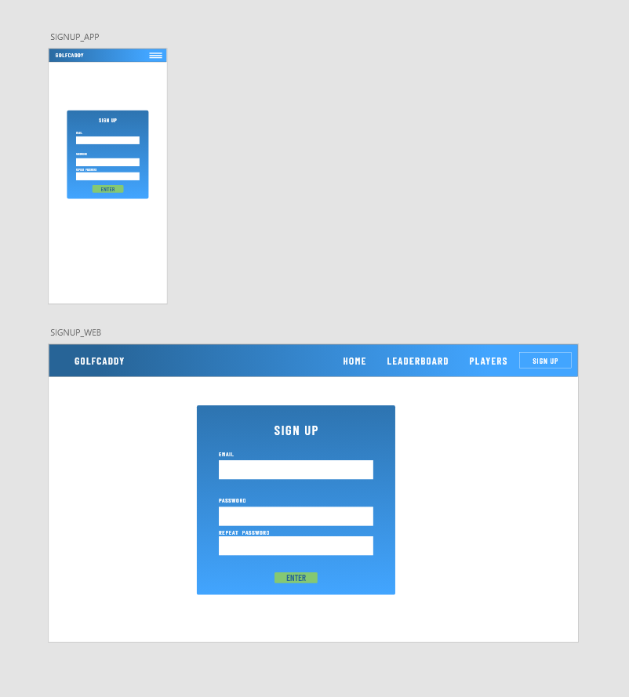

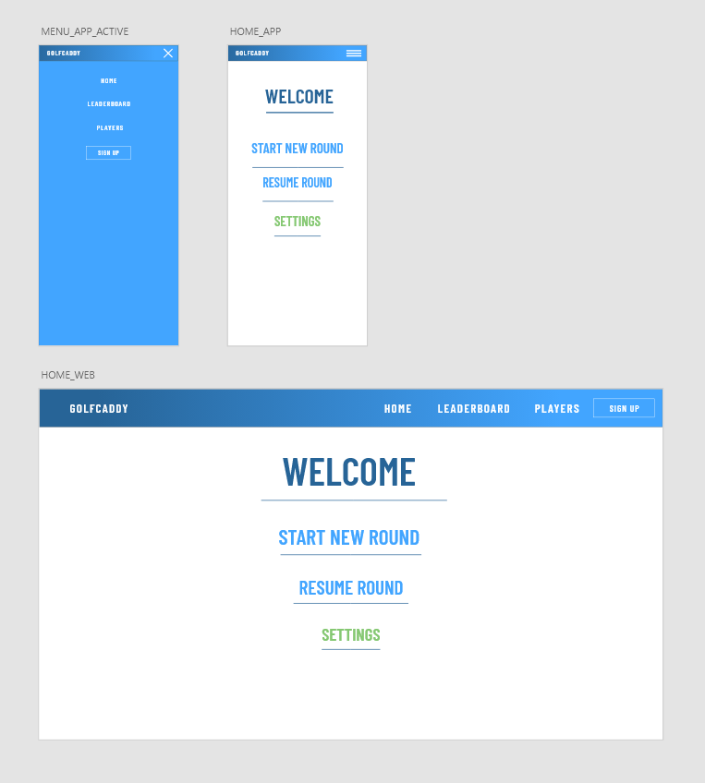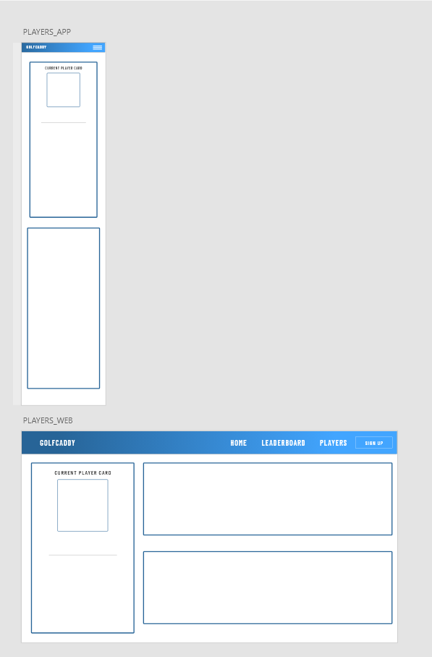

## Afbeelding met tekst, schermafbeelding, monitor Automatisch gegenereerde beschrijving1.10 Keuzeverantwoording

Front-end: React & Typescript

API: express.js & typescript

Database: Mysql